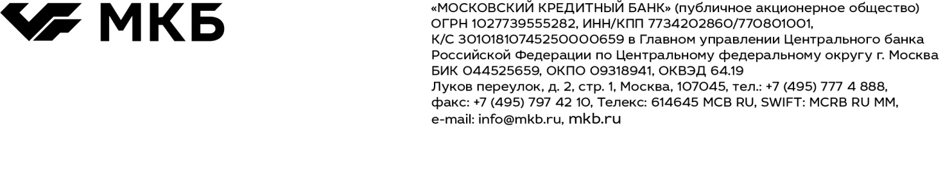
Статус и график предоставления клиентам Банка сервисов СБП (С2B, B2C).

Наименование сервиса | Текущий статус | Планируемая дата подключения
 |  | Для физических лиц | Для юридических  лиц
СБП C2B (оплата физ. лицом товаров/работ/услуг по QR коду) | Подключен | Сервис доступен
СБП B2C (перевод от юр. лица/ИП в адрес физ. лица по номеру телефона) | Подключен | Сервис доступен |  | ОПЭ

